Инструкция библиотекаря
по работе с электронной библиотекой

ЛИТРЕС

Инструкция библиотекаря:

I. Для входа в личный кабинет библиотекаря:

1. На сайте ЛитРес (www.biblio.litres.ru) в правом верхнем углу нажмите на ссылку "Войти в библиотеку»
В появившемся окошке вводим логин и пароль от кабинета Администратора библиотеки:
Логин – 221095664
Пароль – 157:754

Вы попадаете в личный кабинет администратора библиотеки.
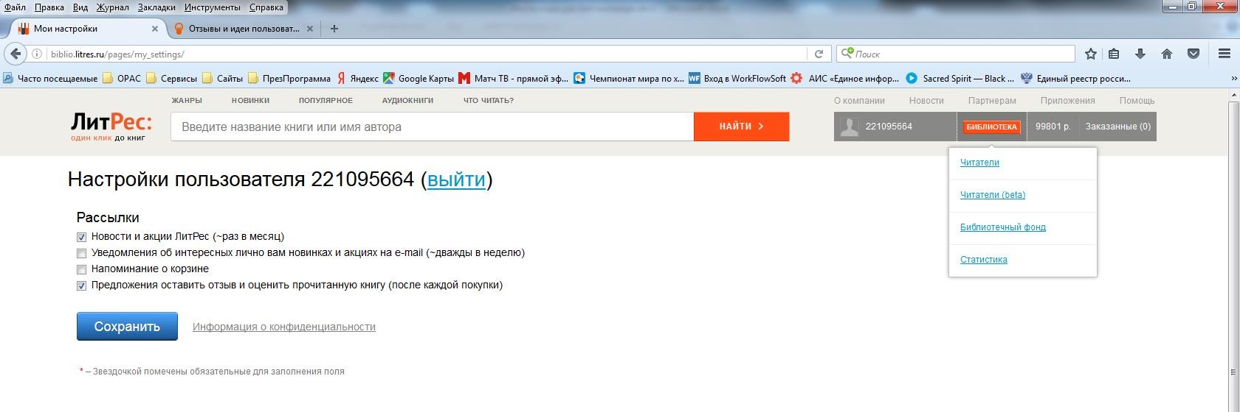

II. Для регистрации читателя и выдачи ему логина и пароля для доступа в библиотеку:

1. Нажимаем кнопку меню справа в верхнем углу «Библиотека». Выбираем пункт меню «Читатели (beta)».
Мы попадаем в раздел читатели.
Выбираем запись с пустым полем «Имя читателя». Для поиска свободной записи переходим по цифровым вкладкам снизу таблицы. (В случае отсутствия свободной записи нажимаем на кнопку – Добавить читателя.) Нажимаем мышкой на первой свободной записи. Появляется окошко:
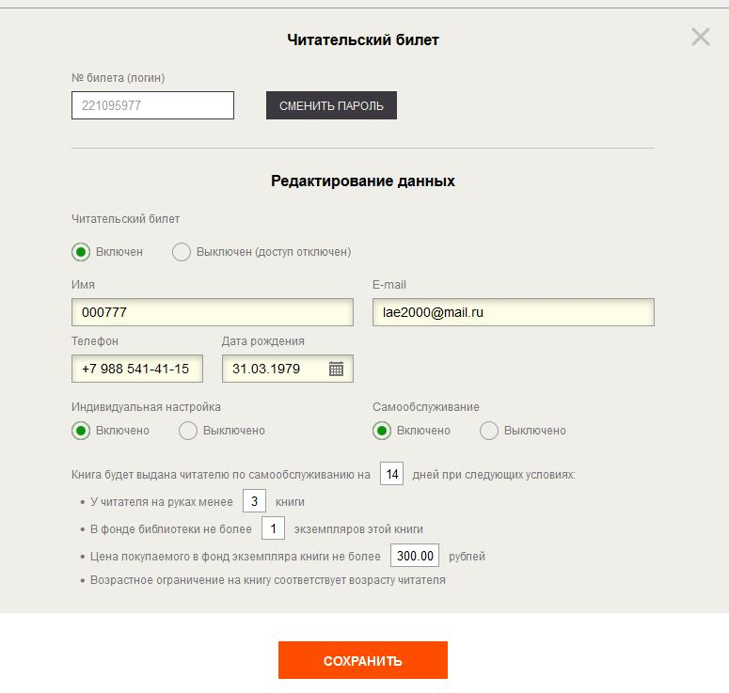
Вводим следующие данные:
1. В поле «ИМЯ» вводим № филиала (цифра)/(слэш) номер договора из записи читателя в OPAC только цифры!!!
ПРИМЕР: 41/0000003186 или 03/0000003186,
где:
- 41 и 03- номер филиала;
- 0000003186 – номер договора читателя из OpacGlobal.
2. В поле Email вводим электронный ящик читателя. Необходим для отправления читателю информации об отказах, новинках и т.д. Объясняем читателю, что в мобильное приложении Литрес сообщения об отказах не приходят!!! Если у читателя уже есть собственный личный кабинет в ЛитРес с привязкой к электронному ящику, то объединить личные кабинеты или привязать новый личный кабинет к существующему почтовому ящику НЕЛЬЗЯ! Необходимо заводить новый почтовый ящик. Предлагаем (и помогаем) создать новый электронный ящик.
3. В поле «Телефон» вводим номер телефона читателя в формате +7-ххх ххх-хх-хх
4. В поле «Дата рождения» вводим дату рождения. Обязательное поле!!! Так как при выдаче книг, будет проверяться возрастная категория для чтения той или иной книги!!! Не забываем про ЗАКОН!!
5. Устанавливаем отметку «Индивидуальная настройка» - «включено».
6. Устанавливаем отметку «Самообслуживание» - «включено».
7. Устанавливаем параметр «Книга будет выдана читателю по самообслуживанию на» 14 «дней при следующих условиях». Ставим цифру 14!!!
8. У читателя на руках менее 3 книг
9. В фонде библиотеки не более 1 экземпляров этой книги
10. Цена покупаемого в фонд экземпляра книги не более 300 рублей

11. Нажимаем кнопку СОХРАНИТЬ!
12. Нажимаем кнопку «СМЕНИТЬ ПАРОЛЬ». После этого появится сообщение, что на адрес электронной почты читателя отправлено сообщение с логином и паролем.
13. При пожелании читателя записать эти данные (логин и пароль) на Бумажный билет Литрес в поля Логин и пароль.

III. Проверка наличия заказанных книг читателем и совершение операции подтверждения в выдаче.

1. Ежедневно (в 10, 12, 15, 17 часов) входим в личный кабинет и проверяем наличие «Заказанных документов», - кнопка в верхнем правом углу. Если в скобках стоят цифры – Заказанные (***), значит, есть книги, которые читатель заказал для чтения в библиотеке (см. рисунок)

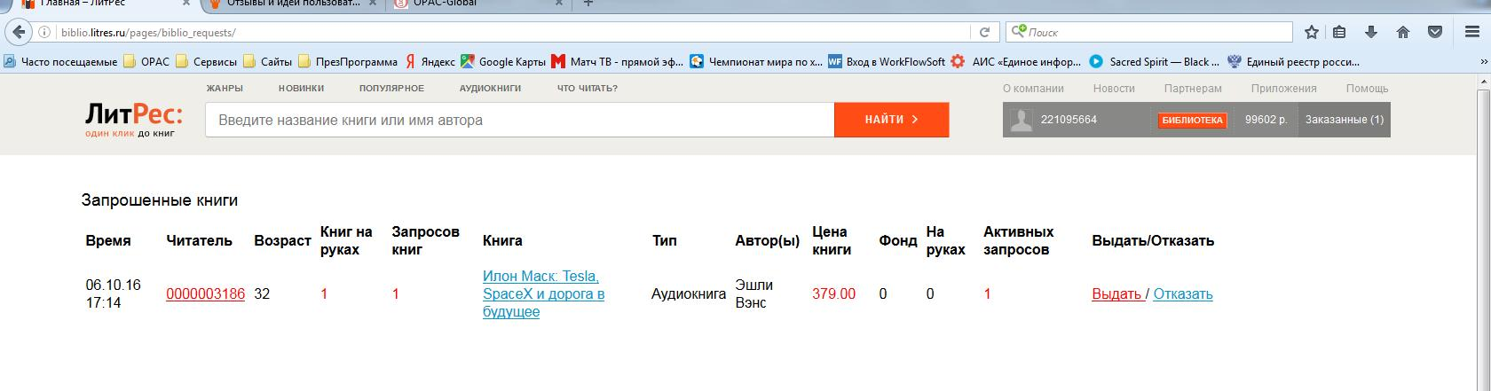

Нажимаем кнопку «Заказанные ()».
Открывается окошко с заказами на выдачу изданий от читателей, где:
- Время – время, когда был сделан заказ;
- Читатель – Имя читателя (номер библиотеки записавшей читателя/Номер договора)
- возраст - возраст читателя
- книг на руках – количество книг находящихся в данный момент на руках
- Запрос книг – сколько в данный момент поступило заказов от данного читателя
- Книга – название книги, на которую поступил заказ
- Тип – тип издания (книга, аудиозапись и т.д.)
- Автор – автор издания
- Цена книги – стоимость книги (будет списана со счета при выдаче книги)
- Фонд – количество экземпляров находящихся в фонде
- На руках – количество экземпляров данной книги, находящихся на руках у других читателей
- Активных запросов – количество текущих активных запросов от читателей на данное издание
- Выдать/Отказать – совершение операции выдать книгу на руки, либо Отказать в выдаче (появится окошко для ввода текста о пояснении в отказе).

Ищем в списке заказы читателей вашей библиотеки, и в зависимости от количества заказанных книг, наличия книг на руках, стоимости книг, наличия уже купленных экземпляров данного издания в фонде, ближайшего срока возврата существующего в фонде экземпляра проводим операцию – Выдать/Отказать.
В случае отказа, необходимо заполнить форму Причины отказа.

IV. Помощь в выдаче книг читателю в библиотеке.

Находим по Поиску книгу необходимую Читателю. Искать можно по разным параметрам:
- Жанры
- Новинки
- Популярное
- Аудиокниги

Вводим в строку для поиска имя автора или название книги. Выбираем нужную книгу. Например:
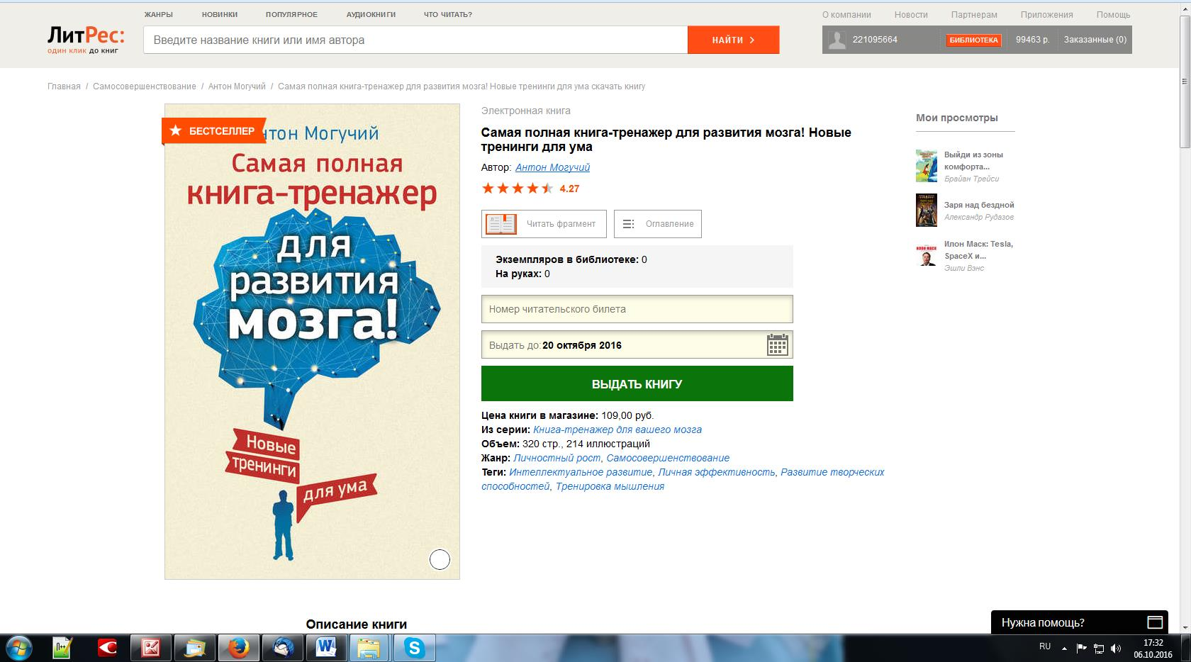

Мы видим следующую информацию о книге:
- Экземпляров в библиотеке: 0
- На руках: 0
То есть, этой книги в фонде купленных изданий нет.
Вводим в поле № билета читателя (Логин читателя, который он получил при регистрации в Литрес). Срок окончания (Выдать до ___) высчитывается автоматически и зависит от настроек конкретного читателя. После этого нажимаем кнопку «ВЫДАТЬ КНИГУ». Появится сообщение: «Книга была успешно выдана читателю».
После этого читатель может ее прочитать либо на своем мобильном устройстве в приложении «Литрес», либо с компьютера, самостоятельно войдя в свой личный кабинет под Логином и паролем, полученными при регистрации.

V. Статистика и прочие вопросы

1. Получение статистики по посещениям и книговыдаче проводит отдел автоматизации и выкладывает ежемесячно в разделе «Внутренняя документация».
2. Возврат книг в фонд от читателя происходит автоматически по истечении 14 дней с момента выдачи книг читателю.

